Univerzita Palackého v Olomouci

Fakulta tělesné kultury

BAKALÁŘSKÁ PRÁCE

2021 Luděk Piwko

Univerzita Palackého v Olomouci

Fakulta tělesné kultury

**Vliv přerušení hry po faulech na výsledek utkání na MS 2021 v házené mužů**

Autor: Luděk Piwko, Ochrana obyvatelstva

Vedoucí práce: Mgr. Jan Bělka, Ph.D.

Olomouc 2021

**Jméno a příjmení autora:** Luděk Piwko

**Název bakalářské práce:** Vliv přerušení hry po faulech na výsledek utkání na MS 2021 v házené mužů

**Pracoviště:** Katedra sportu

**Vedoucí bakalářské práce:** Mgr. Jan Bělka, Ph.D.

**Rok obhajoby bakalářské práce:** 2021

**Abstrakt:** Cílem této bakalářské práce bylo analyzovat přerušení hry pomocí faulů během vybraných utkání v házené mužů na mistrovství světa 2021. Zjistit, zda týmy, které   
vyhrávají přerušují více. Data byla získána z šesti videozáznamů, ve kterých jsem sledoval   
všechna přerušení. Analýza proběhla čárkovou metodou do záznamového archu   
a v programu malování. Výsledky analýzy informují, zda tým, který vyhrává, přerušuje více a které herní posty přerušují nejčastěji.

**Klíčová slova:** házená, obranná činnost, utkání, agresivita, osobnost, analýza

Souhlasím s půjčováním závěrečné písemné práce v rámci knihovních služeb.

**Author’s first name and surname:** Luděk Piwko

**Title of the bachelor's thesis:** The influence of the interruption of the game after fouls on the result of the matches at the 2021 World Men's Handball Championship

**Department:** Department of sports

**Supervisor:** Mgr. Jan Bělka, Ph.D.

**The year of presentation:** 2021

**Abstract:** The aim of this bachelor's thesis was to analyze the interruption of the game after fouls during selected matches in the 2021 World Men's Handball Championship and to find out whether the winning teams interrupt the game more often. Data was obtained from six video recordings in which all interruptions were analyzed. The analysis was   
performed using the tally chart method and the Microsoft Paint program. The results of the analysis reveal whether the winning team interrupts more and which game positions   
interrupt most often.

**Keywords:** handball, devensive activity, match, aggression, personality, analysis

I agree with the thesis paper to be lent within the library service.

Prohlašuji, že jsem závěrečnou písemnou práci zpracoval samostatně s odbornou   
pomocí Mgr. Jana Bělky Ph.D., uvedl všechny použité literární a odborné zdroje a řídil se zásadami vědecké etiky.

V Olomouci dne 28.6.2021 ………………………

Děkuji Mgr. Janu Bělkovi, Ph.D. za pomoc a cenné rady, které mi poskytl při   
zpracování bakalářské práce. Děkuji také svojí mamince za pomoc a podporu při studiu.

Obsah

1 ÚVOD 8

2 PŘEHLED POZNATKŮ 9

2.1 Charakteristika házené 9

2.2 Pravidla házené 9

2.3 Hráčské funkce 12

2.3.1 Útočné herní funkce v házené 13

2.3.2 Obranné herní funkce v házené 15

2.4 Sportovní a herní výkon 17

2.4.1 Sportovní výkon 17

2.4.2 Sportovní trénink 17

2.4.3 Sportovní pohybové schopnosti 18

2.4.3.1 Síla 18

2.4.3.2 Rychlost 19

2.4.3.3 Vytrvalost 19

2.4.3.4 Koordinace a pohyblivost 19

2.4.4 Herní výkon 20

2.4.5 Výkon v házené 20

2.5 Psychologie ve sportu 21

2.5.1 Agrese a agresivita 21

2.5.2 Agresivita ve sportu 21

2.5.3 Psychologická typologie sportů 22

2.5.4 Motivace 23

2.6 Osobnost sportovce 23

2.6.1 Osobnost 23

2.6.2 Osobnost sportovce 24

2.7 Techniky sběru dat 24

2.7.1 Pozorování 24

2.7.2 Analýza 25

3 CÍLE 26

3.1 Hlavní cíl 26

3.2 Dílčí cíle 26

3.3 Výzkumné otázky 26

3.4 Úkoly práce 26

4 METODIKA 27

4.1 Charakteristika výzkumného souboru 27

4.2 Popis vlastního výzkumu 29

4.3 Statistické zpracování dat 30

4.4 Analýza odborné literatury 30

5 VÝSLEDKY 31

5.1 Vyhodnocení všech sledovaných utkání 31

5.2 Vyhodnocení utkání Rakousko – Švýcarsko 32

5.3 Vyhodnocení utkání Norsko – Francie 34

5.4 Vyhodnocení utkání Rakousko – Francie 36

5.5 Vyhodnocení utkání Švýcarsko – Norsko 38

5.6 Vyhodnocení utkání Francie – Švýcarsko 41

5.7 Vyhodnocení utkání Norsko – Rakousko 43

6 ZÁVĚRY 45

7 SOUHRN 46

8 SUMMARY 47

9 REFERENČNÍ SEZNAM 49

1. ÚVOD

Házená je považovaná za jednu z nejtvrdších kolektivních her, je charakteristická pohybem o vysoké intenzitě, dynamičností a akčností hry. Velký počet branek,   
a především tvrdá obrana vytvářejí z házené fascinující podívanou. Hraje se především v hale nebo tělocvičně a v dnešní době ojediněle i ve venkovním prostředí a není náročná na vybavení hráčů.

Téma házená jsem si vybral hlavně z důvodu, že ji hraji už od svých 8 let a mám k ní velký citový vztah. Začal jsem hrát v nejúspěšnějším klubu samostatné České republiky HCB Karviná, kde jsem prošel všemi mládežnickými kategoriemi a jeden rok jsem   
dokonce hrál v A-týmu. Momentálně hraji za klub TJ Cement Hranice, který je mnohem blíž Olomouci a mohu se tak věnovat studiu i házené zároveň.

Není tak populární jako je třeba fotbal nebo hokej, nicméně její oblíbenost za   
poslední roky mezi českými fanoušky narostla. Zasloužil se o to také Filip Jícha, který byl v roce 2010 vyhlášen nejlepším házenkářem světa. V dnešní době je už trenérem   
Bundesligového THW Kiel. Přesto, že popularita házené roste, je o ní publikováno velice málo informací a literatura se shání velmi těžko.

Už od přípravky bývá kladen důraz na pořádnou obranu. Proto jsem se rozhodl ve své práci analyzovat přerušení a zjistit, které posty přerušují nejvíce.

1. PŘEHLED POZNATKŮ
   1. Charakteristika házené

Házená je namáhavý kontaktní olympijský týmový sport, který klade na důraz běh, skákání, sprintování, házení míčem, driblink, kontaktní obranu, blokování a přetlačování. Kromě technických a taktických dovednosti je důležitá síla a rychlost hráčů. Jsou to   
nejdůležitější schopnosti pro úspěch v elitní úrovni házené (Gorostiaga et al., 2006). Vznikla prolínáním různých házecích her, které jsou založené na házení míčem a objevily se v různých koutech Evropy na začátku 20. století a díky tomu vznikla současná podoba házené. Základ pochází z Dánska, ze hry haandbold. Vznikly zde také úplně první   
házenkářské kluby a organizovaly se první soutěže. Hrálo se se stejným počtem hráčů a na stejně velké branky. Už taky existovalo brankoviště, které se od současného poněkud lišilo. Další podobnou hrou byl v Německu handball s jedenácti hráči. Střílelo se na fotbalové branky a běhalo na fotbalovém hřišti. Dneska už je to rekreační aktivita nebo se využívá jako tréninkový prostředek v německy mluvících zemích (Tůma & Tkadlec, 2002).

Česká republika se může pyšnit také jednou z podob házené. Národní házená se u nás hraje dodnes. I dnes najdeme v Česku hráče, kteří startují v soutěžích házené   
i v národní házené. V 60. letech v Čechách hráči, dokonce i celé kluby přecházely   
z národní házené na házenou, vnesly do ní velkou řadu prvků, které se používají dodnes (střelbu z výklonu, zónovou obranu apod.). Tato obrana se používá běžně dodnes. (Tůma & Tkadlec, 2002).

* 1. Pravidla házené

Je dobré si přečíst pravidla házené, ve které se dozvíme velikost hřiště, branek, počet hráčů na hřišti, a především co je faul a co ne. Házenkářské hřiště je 40 metrů dlouhý a 20 metrů široký hrací prostor a má tvar obdélníku. Jsou na něm dvě brankoviště a hrací plocha (Garcia et al., 2016). Kolem celého hřiště jsou postranní čáry. Brankové čáry a vnější   
brankové čáry jsou na kratší straně hrací plochy. Kolem celého hřiště by měla být ochranná zóna minimálně 1 metr a za brankovými čarami dokonce 2 metry. Hrací plocha musí být po dobu celého utkání stejná a nesmí se provádět žádné změny, které by zvýhodňovaly jedno z družstev. Branky jsou umístěny ve středu brankových čar. Branky musí pevně držet na místě a během utkání se nesmí pohnout, můžou být našroubovány do země nebo   
například do zdi za ní. Výška branek je 2 metry a šířka 3 metry. Brankové tyče jsou   
čtvercového tvaru a musí mít průřez 8 x 8 centimetrů. Každá branka má své vyznačené brankoviště, to je ohraničeno čárou, které se říká šestimetrová. Následuje metrová čára pro sedmimetrový hod a dále čára volného devítimetrového hodu, která se vyznačuje   
přerušovaně. (Konečný, 2016).

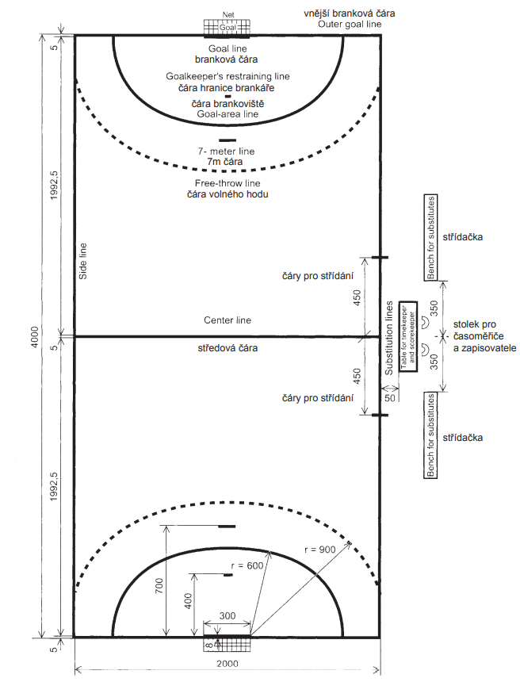

1. Hrací plocha (Konečný, 2016, 5).

Běžná hrací doba pro všechny týmy s hráči od 16 let je rozdělená na 2 poločasy a délka poločasu je 30 minut. Přestávka mezi poločasy trvá většinou 10 – 15 minut. (Garcia et al., 2016). Družstvo se může skládat ze 14 hráčů (IHF, kontinentální federace a národní   
federace má právo upravit počet hráčů na 16). Na hrací ploše se může v jednu chvíli   
nacházet maximálně 7 hráčů. Ostatní jsou střídající hráči. Brankář může kdykoli zaujmout roli hráče v poli. (Konečný, 2016).

Všichni hráči jednoho týmu musí mít stejný dres. Dresy soupeře musí být jasně   
odlišené. Brankáři nemusí mít stejnou barvu dresu, ale musí se odlišovat od hráčů obou týmu a soupeřova brankáře. Hráči musí mít na zadní straně dresu viditelné číslo nejméně 20 centimetrů vysoké a na přední straně nejméně 10 centimetrů vysoké. Čísla si hráči   
můžou vybrat od 1 do 99. Barva čísel musí být zřetelně kontrastní. Hráči musí mít   
sportovní obuv. Hráč nesmí mít žádné nebezpečné předměty (prstýnky, řetízky, náušnice hodinky, brýle nebo rukavice). Pokud hráč porušuje tato pravidla, nemůže do utkání   
nastoupit, dokud se řádně neupraví a neodstraní nebezpečné předměty z těla. Za   
nebezpečné se nepovažují malé náušnice, viditelné piercingy nebo malé sponky do vlasů, pokud jsou důkladně zalepeny páskou. Čelenky a kapitánské pásky jsou povoleny, pokud jsou vyrobeny z měkkého elastického materiálu (Garcia et al., 2016).

Před každým utkáním se provádí losování a tým, který vyhraje a zvolí si míč, začíná výhozem. Druhé družstvo volí stranu, na které chce začínat. Většinou si ale vítěz losování volí stranu a soupeř začíná výhozem. Na začátku druhého poločasu si týmy vymění strany a výhoz má tým, který si vybral v losování na začátku utkání stranu (Konečný, 2016).

Utkání začíná hvizdem rozhodčího a hráč zahájí počátečním vyhozením. K ukončení utkání zazní automatický signál z veřejných hodin nebo od časomíry, pokud takový signál nezazní, ukončí utkání rozhodčí, časoměřič nebo delegát zapíská na znamení, že hrací doba skončila (Garcia et al., 2016). V průběhu poločasu může každé družstvo zažádat   
o oddechový čas (time-out), který trvá 1 minutu (Tůma & Tkadlec, 2002). Družstvo může požádat o time-out, jen když má v držení míč. Po 50 sekundách časoměřič oznámí   
signálem, že hra bude za 10 vteřin pokračovat. Každý tým má k dispozici 3 time-outy, označené čísly 1, 2 a 3. Třetí time-out se dá uplatnit, pouze pokud druhý byl uplatněn do 55. minuty utkání. (Konečný, 2016).

Hráč házené může ke hře míčem použít kteroukoliv část těla kromě nohou pod   
kolenem. Pouze brankář ve vlastním brankovišti může zasáhnout míč i nohama. Hráč s   
míčem v ruce může udělat maximálně 3 kroky a pevně v ruce držet míč po dobu 3 sekund. Pokud chce hráč mít míč delší dobu pod kontrolou, musí začít driblovat (Tůma & Tkadlec, 2002).

Hráč může otevřenou rukou vypíchnout míč hráči druhého týmu, je dovoleno hráče blokovat, a tak si získat lepší pozice na hřišti. Hráč nesmí vytrhnout soupeři míč z rukou, nesmí používat při obraně a blokování lokty, kolena, kopání do soupeře, svírat a držet ho za tělo nebo za dres, narážet nebo skákat do protivníka. Nejzávažnější fauly bývají údery do obličeje a tahání zezadu a za ruku. To znamená, že kromě volného hodu nebo   
sedmimetrového hodu, musí být takový faul potrestán (Konečný, 2016). Fauly se dále   
trestají napomenutím, žlutou kartou, dvouminutovou suspenzací, pokud je hráč vyloučen potřetí, následuje diskvalifikace, to znamená že hráč už nemůže do utkání zasáhnout, ale po uplynutí 2 minut může za něj hrát jiný hráč. Při mimořádně hrubém přestupku lze hráče diskvalifikovat přímo a vykázat ho. (Tůma & Tkadlec, 2002). Větší přestupek hráče může rozhodčí posoudit červenou a hned vzápětí na to modrou kartou. To znamená, že se hráč dopustil vážného přestupku a po utkání musí být zpracována písemná zpráva pro   
odpovědný řídící orgán k dalšímu opatření (Konečný, 2016).

Rozhodčí nařídí volný hod v případě, když se bránící družstvo dopustí přerušení hry nebo družstvo, které má míč, se dopustí porušení pravidel. Rozhodčí hru zbytečně   
nezastavuje, a podporuje plynulost hry (Konečný, 2016).

Gól platí, pokud míč přejde přes brankovou čáru celým svým objemem a házející hráč se nedopustil porušení pravidel (přešlap, kroky nebo průraz). Brankový rozhodčí uzná gól dvěma krátkými hvizdy. Gól neplatí, když je hra přerušená předtím, než se míč dostane za brankovou čáru. Když rozhodčí zapíská k rozehrání, uznaný gól už nemůže být vrácen (Konečný, 2016).

* 1. Hráčské funkce

Každá hráčská funkce má svoji vlastní specializaci, na hráče jsou kladeny různé požadavky jak v obranné, tak v útočné činnosti. Rozdíl je hlavně v pohybových a koordinačních schopnostech, hráči nemají stejné kvality v obraně a v útoku. Spojka se může v obranné činnosti schovat na pozici křídla a křídlo může bránit na pozici vysunutého obránce. Díky těmto funkcím se zdokonaluje systém hry. Dnešní házená je velice rychlá a dynamická   
a v obranné i útočné fázi se hráči často střídají (Zaťková & Ján, 2006).

Útočný systém – levé křídlo, pravé křídlo, levá spojka, pravá spojka, střední spojka a pivot (Slovík, 1974).

Obranný systém – levý krajní, pravý krajní, levá spojka, pravá spojka, střední zadní a vysunutý hráč (Slovík, 1974).

* + 1. Útočné herní funkce v házené

Křídlo: Obvyklé nebývá nejvyšším hráčem na hřišti, ale exceluje rychlostí   
a výskokem. Díky rychlosti se dostane jako první do rychlého protiútoku a dává   
jednoduché góly. V útočné fázi je jeho úkolem stahovat obránce co nejvíce do stran, a tak vytvořit prostor pro spojky. Díky vysokému a dlouhému výskoku zvládá střelbu z malých úhlů. Křídlo spolupracuje s levou a pravou spojkou (Zaťková & Ján, 2006).

Střední spojka: Je nejdůležitějším hráčem na hřišti, mozkem celého útoku   
a rozhoduje o tom, co se bude hrát. Spolupracuje s každým hráčem, musí mít výbornou kličku jeden na jednoho a snaží se uvolnit pivota nebo vytváří střelecké příležitosti pro levou a pravou spojku. Nejčastěji spolupracuje s pivotem a krajními spojkami (Zaťková & Ján, 2006).

Krajní spojky: Systém hry družstva závisí na kvalitě krajních spojek, pokud spojky dokážou vystřelit ze střední vzdálenosti, nutí soupeře k vysunutí obrany a tím uvolní pivota na brankovišti nebo křídla. Krajní spojky spolupracují se střední spojkou, křídly a pivotem. Spojka by měla být schopna se sama uvolnit (Zaťková & Ján, 2006).

Pivot: Pohybuje se před šestimetrovou čarou brankoviště. Neustále sleduje hráče s míčem a očekává přihrávku. Svým pohybem a postavením si dělá prostor pro případnou přihrávku od spoluhráčů. Často dělá spoluhráčům clony, aby jim usnadnil cestu na   
brankoviště. Měl by umět vystřelit z každé pozice. Pivot se nesmí nechat vyprovokovat stálým tlakem obránců např. různým popichováním a štípáním (Zaťková & Ján, 2006).

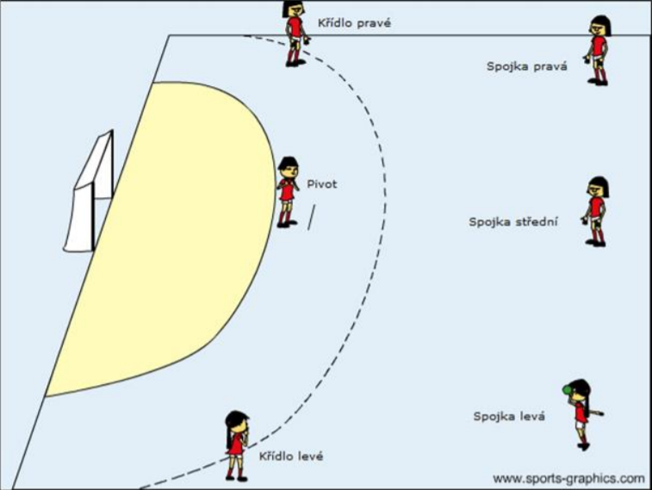

1. Útočný herní systém se dvěma pivoty (Bělka & Salčáková, 2017).

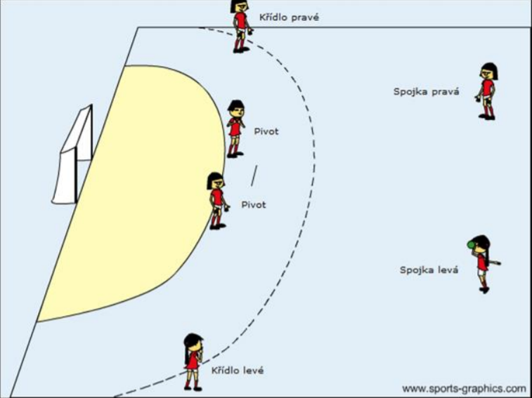

1. Útočný herní systém se dvěma pivoty (Bělka & Salčáková, 2017).
   * 1. Obranné herní funkce v házené

Brankář: Pohybuje se nejčastěji v brankovišti, kopíruje pohyb míče a je neustále ve střehu. Může se dotýkat míče jakoukoliv částí svého těla pouze uvnitř brankoviště.   
V brankovišti se může s míčem libovolně pohybovat, aniž by mu byl odebrán míč. Brankář nesmí zdržovat provedení hodu z brankoviště. Může bez míče opustit brankoviště   
a účastnit se hry na ploše. V takovém případě se na něj vztahují pravidla platná pro hráče ve hře (Garcia et al., 2016).

Krajní obránce: Brání v prostoru křídla. Většinou se snaží, aby křídlo nedostalo   
přihrávku a tím ho odříznout od hry a ztížit tím hru spojce. Musí si dát pozor na případnou dlouhou přihrávku od střední spojky. Nedovolit křídlu zaběhnout na místo druhého pivota, dále dovírat druhého obránce a pomáhat mu při bránění. Pozice krajních obránců je   
nejsnazší z pozic a většinou se zde schová hráč, který neumí moc bránit (Zaťková & Ján, 2006).

Druhý krajní obránce: Většinou brání nejnebezpečnějšího hráče, blokuje a snaží se znepříjemnit činnost pivotovi. Hráč se musí dobře orientovat a musí mít sílu v horní části těla, aby se soupeř přes něj nedostal. Spolupracuje se středním obráncem. Při střelbě čeká brankářem odražený míč (Zaťková & Ján, 2006).

Střední obránce: Bývá nejsilnější a nejzkušenější. Musí komunikovat s krajními   
obránci, především s vysunutým. Má za úkol bránit pivota, aby nedostal přihrávku,   
zdvojovat druhé obránce, přerušovat hru taktickými fauly a blokovat střely ze střední   
vzdálenosti. (Matoušek, 1995).

Vysunutý obránce: Obvykle je to nejrychlejší hráč s dobrým přehledem. Nejčastěji to bývají střední spojky, popřípadě i křídla. Vysunutý hráč se snaží zkomplikovat   
jednoduché přihrávky mezi spojkami (Jančálek et al., 1990).

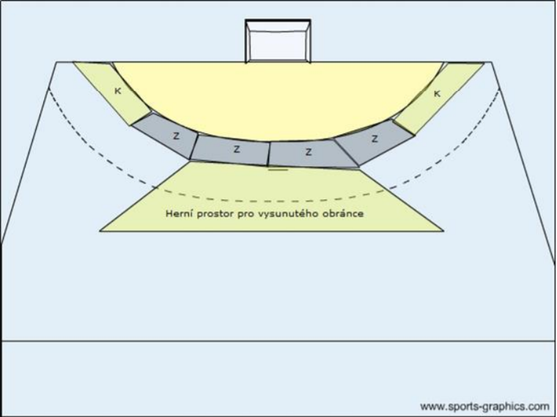

1. Základní prostory hráčských funkcí při obraně (Bělka & Salčáková, 2017).

Během let se zvýšila aktivita a hlavně agresivita obrany. Ta je zaměřená na   
vypíchnutí míče nebo přerušení plynulé hry taktickými fauly (Gryko et al., 2018).

* 1. Sportovní a herní výkon
     1. Sportovní výkon

Lze definovat jako „projev specializovaných schopností sportovce. Jeho obsahem je uvědomělá pohybová činnost zaměřená na řešení úkolu, který je vymezen pravidly   
jednotlivých disciplín, závodů, soutěží a klání“ (Lehnert et al., 2001, 8)

Vrozené sportovní předpoklady se dělí podle Dovalila et al. (2012) na morfologické, ty vykazují tělesnou výšku, hmotnost a celkovou stavbu těla. Rovněž se rozdělují na   
fyziologické a psychologické, z velké části ovlivňují sportovce a jeho psychický stav tudíž i výsledky utkání.

Sportovní výkon se dá rozdělit také na psychické, somatické, kondiční faktory, nebo na faktory taktické a technické (Piňos, 2007). (1) Psychické faktory vycházejí z osobnosti sportovce a zahrnují emoční a motivační jednání, (2) somatické faktory zahrnují tělesný typ, talent, výšku, hmotnost, složení těla, (3) kondiční faktory jsou především síla, rychlost, vytrvalost a obratnost, (4) taktické faktory tvoří součást tvořivého jednání sportovce, účelné využívání technických a taktických schopností, (5) technické faktory obsahují   
koordinaci a pohybové dovednosti (Piňos, 2007).

* + 1. Sportovní trénink

„Trénink je složitý a účelně organizovaný proces rozvíjení specializované   
výkonnosti sportovce ve vybraném sportovním odvětví nebo disciplíně“ (Perič & Dovalil, 2010, 11). Dále je nedílnou součástí období před začátkem jakýchkoliv soutěží. Stojí za ním velká jak fyzická tak duševní práce (obzvlášť ve vrcholových soutěžích) (Jansa et al., 2009). Podle Lehnerta et al. (2014) je důležitá manipulace s tréninkovým zatížením, které by mělo směřovat ke zvýšení tréninkového efektu a dosažení nejvyšších individuálních sportovních výkonů.

* + 1. Sportovní pohybové schopnosti

Jsou důležitou podmínkou pro dosažení nejlepších výsledků ve všech sportovních odvětvích. Základem této přípravy je především pět základních pohybových schopností: síla, rychlost, vytrvalost, koordinace a pohyblivost (Jebavý et al., 2019).

Základní předpoklad silového tréninku je opakovaně vylepšovat širokou škálu   
cvičení (dřep, klik, výpad a výstupy), ty jsou pro sportovní trénink nepostradatelné.   
Důležitá je taky koordinace pohybu, aby byla cvičení zvládnuta správně a bezpečně (Jebavý et al., 2019).

1. Síla

Síla je důležitou součástí v každém sportovním odvětví. Většinou není nejdůležitější velikost síly, v některých sportech je důležitá rychlost vývinu nebo udržování dané síly. Chápeme to jako schopnost sportovce ve fyzikálním odvětví. Sílu můžeme rozdělit na   
dynamickou, statickou a absolutní (Lehnert et al., 2014):

a) Dynamická síla; rychlá a výbušná (explozivní) síla. Překonávání nízkých vah s maximální rychlostí (Jansa et al., 2009). Maximální síla je zdolávání maximální váhy v nízké rychlosti pohybu. Maximální síla je základ pro rychlostní a výbušnou sílu (Perič & Dovalil, 2010). Skákání neboli odraz je kombinovaný lidský pohyb, který vyžaduje komplexní motorickou koordinaci mezi horní a dolní části těla. Mechanický proces dolních končetin během vertikálního skoku byl považován za vhodný pohybový vzor pro   
dynamickou sílu (Bosco & Komi, 1979).

b) Statická síla; tělo se nepohybuje, jedná se o držení břemene v různých polohách (Perič & Dovalil, 2010).

c) Absolutní síla; velikost odporu je maximální, s nízkou rychlostí pohybu a méně častým opakováním (Jansa et al., 2009).

1. Rychlost

V mnoha sportech je žádoucí, aby se sportovní výkon prováděl ve vysokém až   
maximálním rychlostním pohybu. Rychlost je rovněž závislá na genetice (Lehnert et al., 2014). Jiní autoři, např. Perič a Dovalil (2010), uvádějí, že rychlostní schopnost má   
největší dopad na efekt celého výkonu. Významná je ve sportovních hrách, kde se   
nejčastěji používá při sprinterském souboji o míč.

Podle Lehnerta et al. (2014) se rychlost nejčastěji dělí na reakční rychlost (je to schopnost reagovat na nějaký podnět, jako je startovní výstřel, let míče nebo zápas judo), acyklická rychlost (provádí se jeden pohyb s maximální rychlostí bez nějakého odporu, je to například smeč, odhod míče, rychlost střelby) a cyklická rychlost (komplexe   
pohybového projevu, dosahuje vysoké pohybové frekvence, nejčastěji se objevuje   
u sprinterských disciplín nebo sportech, u kterých je důležitá rychlá změna směru).

1. Vytrvalost

Vytrvalost: Schopnost neúnavně vykonávat pohybovou činnost ve vyšší intenzitě. Je to základní stavební kámen pro většinu sportů. Je pozitivní pro průběh zotavování. (Perič & Dovalil, 2010).

Dělení vytrvalosti: „Základní vytrvalostje schopnost provádět dlouhotrvající   
pohybovou činnost v aerobním režimu*.*Je relativně nespecifická (není zaměřená na   
zvyšování výkonnosti v konkrétní disciplíně), vytváří rozhodující základ pro speciální   
vytrvalost, vyrovnávání se s vysokým tréninkovým i soutěžním zatížením“ (Lehnert et al., 2014, 9).

Speciální vytrvalost je předpoklad pro dosažení maximálního výkonu v daném sportu, sportovec odolává díky ní specifickému zatížení a je zaměřen na sportovní výkon (Lehnert et al., 2014).

1. Koordinace a pohyblivost

Koordinace: Dovoluje konat a řídit pohyb v komplikovaných činnostech - z hlediska rychlosti, přesnosti a složitosti daného pohybu (Perič & Dovalil, 2010).

Pohyblivost: Podle Periče a Dovalila (2010) nebo Zahradníka a Korvase (2012) je důležitá pro dosažení nebo provedení pohybu v maximálním rozsahu. V každém sportu je pohyblivost nutná pro zvládnutí různých dovedností a klíčová pro dosažení lepších   
výsledků.

* + 1. Herní výkon

Je definován jako činnost hráče v utkání a plnění herních úkolů. Rozlišujeme na herní výkon jednotlivce (individuální) a herní výkon družstva (týmový). Týmový herní výkon je podmíněn i individuálním herním výkonem a důležitý je i vzájemný vztah (Süss et al., 2009). K úspěšnému výkonu ve hře každého hráče individuálně je důležitý technický, taktický a vytrvalostní trénink i mentální příprava (Gryko et al., 2018).

Výkon v týmových sportech závisí na několika faktorech, včetně energetické   
kapacity hráčů, skládající se z anaerobních a aerobních schopností. V průběhu utkání   
energetický výdej kolísá a neustále se mění vytíženost hráče. Jsou okamžiky, kdy klidně stojí nebo je v rychlé chůzi a potom, kdy musí vydat skoro maximum ze svých sil (Krespi & Krakan, 2010).

* + 1. Výkon v házené

Během utkání provádějí hráči různé činnosti v intenzitě od nehybného stání nebo chůze až po maximální intenzitu (například během sprintu držení kontroly nad míčem, házení míčem a driblování). Intenzita se často střídá, což dělá z házené přerušovaný   
týmový sport. Odlišuje to házenou od plavání a maratónského běhu, kde je vysoká nebo střední intenzita po celou dobu události. Proto jsou fyzické požadavky na házenkáře vyšší než v mnoha individuálních sportech (Michalsik, 2018).

Podle Grasgrubera a Caceka, (2008) hráč házené dokáže za celé utkání (60 minut) naběhat 2 - 6 km. Ve studii Manchada et al. (2021) se uvádí, že na mistrovství Evropy 2020 hráč průměrně uběhl 2129 metrů. Největší rozdíly byly mezi křídly a pivoty. Levá křídla v průměru naběhala 2547 metrů a pivot pouhých 1835 metrů.

Průměrná doba hráče v útočné fázi v profesionální soutěži je 26 minut. Spojka v útoku udělá 2 chyby v utkání, zatímco křídla s pivoty v průměru 0,8 chyb. Nejvyšší úspěšnost střelby má pivot a to 48,8 % a spojky pouhých 42 %. Nejčastěji střílí spojka, v průměru 11 střel, křídla 6 a pivot 7 (Michalsik, 2018).

V obranné fázi je čas strávený na hřišti delší a to 28 minut. Chyby v obraně udělá nejčastěji pivot, průměrně 5,5 na utkání, spojky a křídla 3,5. V průměru za utkání je hra nejčastěji přerušovaná pivotem a to 8x, spojkami 3,5x a křídly 1x. Za utkání průměrně spojky i pivot blokují 5x a křídla pouze 0,2x (Michalsik, 2018).

Tyto údaje jsou z mezinárodního mužského turnaje, kde každý tým hrál 8 - 10 utkání, jsou to mnohdy utkání, kde bývají hráči často střídáni, tedy údaje nejsou stoprocentně přesné (Michalsik, 2018).

* 1. Psychologie ve sportu
     1. Agrese a agresivita

Podle Hartla a Hartlové (2010) agrese není hněv, je to emoční stav člověka. Jedinec má sklon k útočení vůči druhému. Jedná se o reakci, která vznikla z pocitu vlastního   
ohrožení, je to symptom duševní poruchy nebo choroby anebo se jedná o trvalejší   
osobnostní rys.

Agresivita je náchylnost k útočnému jednání proti druhé osobě nebo okolí, většinou je příčinou frustrace (Blahutková & Pacholík, 2012).

Podle Slepičky et al. (2009) můžeme také agresi rozdělit na: fyzická aktivní přímá – rvačka; fyzická aktivní nepřímá – zaplatit někomu, aby jinému ublížil; fyzická pasivní přímá – bránit někomu k dosažení jeho cílů; fyzická pasivní nepřímá – neplnění kladených požadavků; verbální aktivní přímá – nadávky, slovní urážky; verbální aktivní nepřímá – šíření nepravostí, pomluv; verbální pasivní přímá – odmítat mluvit s daným člověkem; verbální pasivní nepřímá – nezastání se slabšího.

* + 1. Agresivita ve sportu

Sekot (2008) popisuje čtyři typy násilí na sportovním poli. Surový kontakt bývá   
proveden formou srážky, narážení, obírání o míč. Někteří trenéři chtějí po svých   
svěřencích, aby takové fauly praktikovali; hraniční násilí jsou praktiky porušující herní pravidla, která je rozhodčí schopný tolerovat, strkání loktem; dalším polokriminálním   
násilím sportovec porušuje nejen pravidla hry, ale také morální normy a ohrožuje ostatní hráče, jsou to především údery do obličeje, zjevné fauly a kopance; a poslední kriminální násilí bývá mezi hráči velice odsuzované a taky trestně stíhatelné, je to například pokus   
o ranění nebo dokonce zabití hráče během či po ukončení utkání.

Agresivita ve sportu vzrůstá při vyrovnaném skóre, s úrovní soutěže, hostující a   
prohrávající družstva jsou agresivnější. Projevy agresivity ve sportu bývají různé symboly, názvy a znaky klubu; verbální projev formou křiku, nadávek, zvedání hlasu, vyhrožování; neverbální projev je krutost, rvačka a delikvence. (Blahutková & Pacholík, 2012).

* + 1. Psychologická typologie sportů

Dělí se na individuální a kolektivní sporty. Specifičtěji se rozdělují do šesti skupin.

Senzoricko-koncentrační sporty: Sportovec se musí zvládat dostatečně uklidnit   
a zapojit svůj cit a smysly, aby dosáhl maximálních výkonů. (golf, šipky, šachy, …) (Blahutková & Pacholík, 2012).

Funkčně mobilizační sporty: Cyklické pohyby (opakování téhož pohybu), sportovec musí zapojit veškeré svalstvo, aby dosáhl nejvyššího výkonu. (plavání, běh, jízda na kole, …).

Esteticko-koordinační sporty: Především sporty gymnastické, taneční, skoky na   
lyžích nebo krasobruslení. Důležité je mít smysl pro rytmus, koordinaci, orientaci   
v prostoru a flexibilitu (Blahutková & Pacholík, 2012).

Rizikové sporty: Sporty, při kterých dochází častěji ke zranění a jsou nebezpečnější než ostatní. Sportovec musí zvládat obtížné překážky (lyžování, automobilismus,   
sportovní lezení, americký fotbal, …) (Blahutková & Pacholík, 2012).

Heuristicko-individuální sporty: Sportovec vyvíjí maximální sílu se svými   
schopnostmi a dovednostmi. Snaží se překonat soupeře v přímém kontaktu svojí taktickou a technickou připraveností (judo, box, …) (Blahutková & Pacholík, 2012).

Heuristicko-kolektivní sporty: Tým se svými dovednostmi, schopnostmi a hlavně taktikou s technikou se snaží překonat druhý tým (házená, fotbal, volejbal, hokej, …) (Tod et al., 2010).

* + 1. Motivace

Je schopnost zahájit daný úkol a pokračovat v jeho plnění. Jednoduše řečeno,   
motivace usměrňuje jednání a chování sportovce, aby dosáhl nejvyššího cíle. Ve vztahu ke sportu nebo fyzické aktivitě si začátečníci i zkušení sportovci jsou plně vědomi, že musí pokračovat ve svém úsilí až do naplnění cíle.

Ve sportu hraje motivace velkou roli, protože jednoznačně ovlivňuje výkon   
jednotlivce v situacích, kdy je člověk fyzicky schopen vykonat úkol, ale není si jistý svými dovednostmi. Mezi klady patří sebevědomí, propagace ctnosti, lepší chování ve sportu, snížení zdravotních problémů, nižší míra opouštění škol a závislostí. Jinak řečeno,   
motivace odkazuje na intenzitu a směr chování.

Má dopad na všechny lidské činnosti, včetně sportovních výkonů, jako jsou: fyzická kondice, technický a taktický trénink, mentální a obecný životní styl včetně spánku, strava, škola a osobní vztahy. Díky motivaci se dá překonat také únava, nuda, bolest a sportovec se dokáže zapojit do další aktivity (Lulescu, 2020).

* 1. Osobnost sportovce
     1. Osobnost

Tento pojem charakterizuje celistvou individualitu člověka. Je základem projevu každého jedince, je tvořená biologickým, psychologickým a sociálním aspektem.   
Ztvárňuje se vztahem k sobě, vůči prostředí a společnosti (Paulík, 2006). Veliký vliv na změnu nebo vývoj osobnosti mají zkušenosti, zážitky, vědomosti a tělesné změny,   
strukturu také charakterizují schopnosti, vlohy, talent, nadání (Říčan, 2010).

(1) Schopnosti: Rozvíjí se především cvikem, zkušenostmi nebo vzděláním; (2) Vlohy: Vrozená dispozice jedince, je schopen vykonávat nějaké senzomotorické nebo mentální činnosti. (3) Talent: Schopnost, se kterou daný jedinec zvládá určitou činnost lépe než průměrný disponovaný člověk. (4) Nadání: Vyvinuté vlohy k určitému druhu činnosti (Perič & Dovalil, 2010).

Temperament je základ pro dynamiku osobnosti a projevuje se charakteristickými znaky. Důležité vlastnosti ve sportu jsou extroverze nebo introverze (Blahutková & Pacholík, 2012).

Nejčastěji se vyčleňují čtyři druhy temperamentu: (1) Cholerik: Prudký, neklidný, netrpělivý a své city vyjadřuje bouřlivě. Krátký, intenzivní sportovní výkon. (2)   
Melancholik: Dává přednost klidu a nemá rád hlučnost. Hluboce prožívá své city a těžko navazuje nové kontakty. Zvládá různé druhy zátěže. (3) Flegmatik: Spíše pasivní, bez   
velkých životních ambicí a city navenek projevuje nevýrazně. Dlouhodobý výkon v nižší zátěži. (4) Sangvinik: Přizpůsobivý změnám okolí, reaguje rychle a své city projevuje živě. Ve většině případů kapitán, mluvčí skupiny a ideální pro všechny sporty (Perič & Dovalil, 2010).

* + 1. Osobnost sportovce

Podle Stackeové (2011) lze konstatovat, že se osobnost sportovce projevuje ve sportu a zároveň sport utváří osobnost sportovce. Osobnost sportovce neustále modifikuje   
a dotváří kariéru sportovce. Perič a Dovalil (2010) tvrdí, že se struktura osobnosti neustále vyvíjí. Žádný vrcholový sportovec není stejný, každý je jedinečný a má své přednosti   
a nedostatky.

Osobnost sportovce je určená dlouhodobým působením tří skupin, (1) vrozené   
anatomicko-fyziologické předpoklady, (2) životní prostředí sportovní a mimosportovní, (3) společensko-výchovné působení (Stackeová, 2011).

* 1. Techniky sběru dat

Kvantitativní pozorování je standardizované sledování, určuje se předem, kdo je   
pozorován, co je zaznamenáváno, jak se pozorování provádí a kdy se koná. Ke sběru dat se používá pozorování a analýza (Olecká & Ivanová, 2010).

* + 1. Pozorování

Základ výzkumné metody má vytýčený cíl a sleduje určité jevy. Probíhá ve čtyřech stupních. Koncentrace pozorování, vlastní pozorování, myšlenkové zpracování získaných poznatků a aplikace v praxi; (1) koncentrace pozorování: vytýčení problémů, pomůcek, pozorovacích technik. (2) Vlastní pozorování: slovní nebo písemný popis. (3) Myšlenkové zpracování získaných poznatků: srovnání, systemizace, vyvození pravidel a závěrů. (4) Aplikace v praxi: písemný záznam s nákresem, ověření získaných poznatků (Trampota & Vojtěchovská, 2010).

* + 1. Analýza

„Analýzu kvantitativních dat provádíme pomocí základních procesů, jako je úprava znaků a jejich kódování, třídění 1. stupně, třídění 2. stupně. V první řadě je třeba znovu se podívat na své výzkumné otázky, abychom si mohli představit, co zhruba budeme muset   
s našimi daty udělat, abychom dostali žádoucí odpovědi. Celá analýza totiž musí probíhat se zaměřením na výzkumné otázky“ (Olecká & Ivanová, 2010, 28).

1. CÍLE
   1. Hlavní cíl

Hlavním cílem práce byla analýza přerušení hry pomocí faulů během vybraných utkání v házené na mistrovství světa 2021.

* 1. Dílčí cíle
* Kategorizovat fauly
* Připravit záznamový arch
* Pozorovat utkání
* Provést analýzu dat
* Provést syntézu dat
  1. Výzkumné otázky

Vyhraje ve sledovaných utkáních tým, který vícekrát za utkání fauluje?

Který herní post v utkání nejvíce fauluje?

* 1. Úkoly práce

Zajistit si video záznamy.

Analyzovat odbornou literaturu.

1. METODIKA
   1. Charakteristika výzkumného souboru

Tým Francie reprezentovalo 20 hráčů. Průměrný věk hráčů byl 30 let. Průměrná výška byla 190,3 cm a průměrná hmotnost 92,5 kg. BMI družstva bylo 25,2 kg/m2.

|  |  |  |  |  |  |
| --- | --- | --- | --- | --- | --- |
| Hráč | n | Věk | Výška (cm) | Hmotnost (kg) | BMI (kg/m2) |
| Brankáři | 3 | 34 | 185,4 | 89,7 | 26,1 |
| Levá křídla | 2 | 33 | 181,5 | 76,5 | 23,2 |
| Pravá křídla | 3 | 30 | 187 | 87,7 | 25,1 |
| Levé spojky | 3 | 28 | 195 | 101,7 | 26,8 |
| Pravé spojky | 4 | 26 | 195,3 | 94 | 24,6 |
| Střední spojky | 2 | 31 | 188 | 90 | 25,5 |
| Pivoti | 3 | 27 | 200 | 107,7 | 26,9 |
| Aritmetický Průměr |  | 30 ± 2,8 | 190,3 ± 6,1 | 92,5 ± 9,3 | 25,2 ± 1,2 |

1. Charakteristika hráčů Francie

Tým Norska reprezentovalo 20 hráčů. Průměrný věk hráčů byl 27,5 let. Průměrná výška byla 191,4 cm a průměrná hmotnost 92,4 kg. BMI družstva bylo 25,2 kg/m2.

|  |  |  |  |  |  |
| --- | --- | --- | --- | --- | --- |
| Hráč | n | Věk | Výška (cm) | Hmotnost (kg) | BMI (kg/m2) |
| Brankáři | 3 | 28 | 195,7 | 95,7 | 25 |
| Levá křídla | 2 | 26 | 182 | 80 | 24,2 |
| Pravá křídla | 2 | 28 | 188,5 | 85,5 | 24,1 |
| Levé spojky | 5 | 24 | 195 | 93,2 | 24,5 |
| Pravé spojky | 3 | 28 | 195,4 | 99,4 | 26 |
| Střední spojka | 1 | 29 | 190 | 93 | 25,8 |
| Pivoti | 4 | 29 | 193 | 100 | 26,9 |
| Aritmetický průměr |  | 27,5 ± 1,7 | 191,4 ± 4,7 | 92,4 ± 6,8 | 25,2 ± 1 |

1. Charakteristika hráčů Norska

Tým Rakouska reprezentovalo 20 hráčů. Průměrný věk hráčů byl 27 let. Průměrná výška byla 189,8 cm a průměrná hmotnost 92,7 kg. BMI družstva bylo 25,7 kg/m2.

|  |  |  |  |  |  |
| --- | --- | --- | --- | --- | --- |
| Hráč | n | Věk | Výška (cm) | Hmotnost (kg) | BMI (kg/m2) |
| Brankáři | 3 | 29 | 190,4 | 92,4 | 25,5 |
| Levá křídla | 2 | 25 | 190 | 86 | 23,8 |
| Pravá křídla | 2 | 30 | 181,5 | 80 | 24,3 |
| Levé spojky | 4 | 26 | 193,8 | 97,8 | 26 |
| Pravé spojky | 3 | 26 | 192,7 | 94,7 | 25,5 |
| Střední spojky | 2 | 30 | 184 | 85,5 | 25,3 |
| Pivoti | 4 | 25 | 196,5 | 112,8 | 29,2 |
| Aritmetický Průměr |  | 27 ± 2,1 | 189,8 ± 5 | 92,7 ± 10 | 25,7 ± 1,6 |

1. Charakteristika hráčů Rakouska

Tým Švýcarska reprezentovalo 19 hráčů. Průměrný věk hráčů byl 26 let. Průměrná výška: 189,4 cm. Tabulka 4. Švýcarského národního týmu nebyla kompletní z důvodů, že tým byl do turnaje zařazen jako náhradník za USA.

|  |  |  |  |
| --- | --- | --- | --- |
| Hráč | n | Věk | Výška (cm) |
| Brankáři | 3 | 26 | 192,4 |
| Levá křídla | 2 | 24 | 184,5 |
| Pravá křídla | 3 | 26 | 184,4 |
| Levé spojky | 3 | 26 | 196 |
| Pravé spojky | 1 | 28 | 186 |
| Střední spojky | 3 | 26 | 186,7 |
| Pivoti | 4 | 27 | 196 |
| Aritmetický Průměr |  | 26 ± 1,1 | 189,4 ± 4,8 |

1. Charakteristika hráčů Švýcarska

Tabulky jsou z oficiálních webových stránek IHF mistrovství světa (*Egypt 2021: 27th IHF Men’s World Championship*, 2021).

* 1. Popis vlastního výzkumu

Po konzultaci s expertem byla vytvořena kategorizace faulů. Všechna utkání   
mistrovství světa, ze kterých jsem prováděl analýzu, jsou dostupná na ČT Sport (*Česká Televize: MS V HÁZENÉ 2021 EGYPT*, 2021). Vybral jsem si skupinu, kterou jsem chtěl analyzovat. Nejdřív jsem si zvolil zajímavou skupinu D, ve které byly mimoevropské týmy (Argentina, Bahrajn a DR Kongo). Nakonec mi byla doporučena skupina E, ve které byli výrazní favorité z Francie a Norska. Ve skupině měli být také hráči USA, ale kvůli   
komplikacím s COVID-19 v poslední chvíli odstoupili a místo nich byli zařazeni hráči ze Švýcarska.

K rozboru jsem potřeboval sešit, propisku, do program malování v PC jsem si stáhl házenkářské hřiště. Zapisoval jsem každé přerušení hry, fauly, které byly potrestány   
dvouminutovým trestem, sedmimetrové hody a průrazy.

Stav utkání jsem zapisoval průběžně po 10 minutách a zaznamenával skóre. Každé utkání jsem si musel pozastavovat a občas i vracet, protože házená je rychlý sport a nechtěl jsem, aby mi něco uniklo.

Analyzoval jsem celkem 6 utkání. Pozorování jednoho utkání mi zabralo zhruba 95 minut.

14.1.2021 Rakousko – Švýcarsko 25:28 (13:13)

14.1.2021 Norsko – Francie 24:28 (13:13)

16.1.2021 Rakousko – Francie 28:35 (13:17)

16.1.2021 Švýcarsko – Norsko 25:31 (13:17)

18.1.2021 Francie – Švýcarsko 25:24 (14:14)

18.1.2021 Norsko – Rakousko 38:29 (20:17)

* 1. Statistické zpracování dat

Ke statistickému zpracování dat jsem použil deskriptivní statistiky (absolutní   
četnosti, aritmetický průměr, směrodatnou odchylku).

* 1. Analýza odborné literatury

K získání informací jsem studoval literaturu z knihoven Univerzity Palackého   
v Olomouci. Dále jsem prozkoumával databázi vědecké knihovny v Olomouci a využil jsem i databáze http//ezdroje.upol.cz, zadával jsem klíčová slova: agresivita, obranná   
činnost, analýza, výkon, osobnost, házená, tým, síla, obratnost, vytrvalost, koordinace,   
pohyblivost a psychologie.

1. VÝSLEDKY
   1. Vyhodnocení všech sledovaných utkání

|  |  |  |  |
| --- | --- | --- | --- |
| Tým – vítězové | Přerušení | Tým – poražení | Přerušení |
| Švýcarsko | 19 | Rakousko | 16 |
| Francie | 13 | Norsko | 14 |
| Francie | 17 | Rakousko | 15 |
| Norsko | 12 | Švýcarsko | 12 |
| Francie | 14 | Švýcarsko | 14 |
| Norsko | 23 | Rakousko | 12 |
| Součet | 98 |  | 83 |
| Průměr | 16,3 |  | 13,8 |

1. Porovnání počtu přerušení faulem mezi vítězným a poraženým týmem

V tabulce 5. můžeme vidět, že v utkání Norsko – Rakousko byl výrazný počet   
přerušení, kdy Norský tým hrál výbornou házenou jak v útočné části, tak hlavně v obranné a nedovolil Rakouským hráčům projít do vyložených šancí. Ostatní utkání byla   
v přerušování poměrně vyrovnaná.

Přesto, že se Švýcarský tým dozvěděl o své účasti na mistrovství světa dva dny před svým prvním utkáním, poctivě se připravoval a byl konkurenčně schopný týmům, které se připravovaly už na týmy v dané skupině.

Na obrázku 5. je vidět, že se tým Francie a Norska snažil o něco více přerušovat v prostoru krajních obránců, jinak převažovalo přerušování ve středu obrany, kde se také nejčastěji kombinuje a potom lehce střílí, je ale obtížnější přes tuto obranu se dostat.   
Nejvíce vylučovaných hráčů bylo z týmu Švýcarska (15) viz. obrázek 6. a na druhou stranu si vyprodukovali nejméně sedmimetrových hodů, pouze 9.

V těchto šesti utkáních hráči dostali pouze jednu červenou kartu, konkrétně hráč   
Rakouska.

1. Všechna přerušení a fauly týmů z daných utkání.

Nejčastěji se přerušovalo v prostoru středních obránců. V prostorách krajních   
obránců se skoro vůbec nepřerušovalo, je to taky tím, že jakýkoliv kontakt s křídlem, které je v náskoku, následuje sedmimetrový hod a dvouminutové vyloučení.

1. Všechny tresty a sedmimetrové hody týmů z daných utkání.
   1. Vyhodnocení utkání Rakousko – Švýcarsko
2. Přerušení v utkání rozdělené na obranné posty Rakousko –   
   Švýcarsko.
3. Všechny tresty a sedmimetrové hody v utkání Rakousko –   
   Švýcarsko.

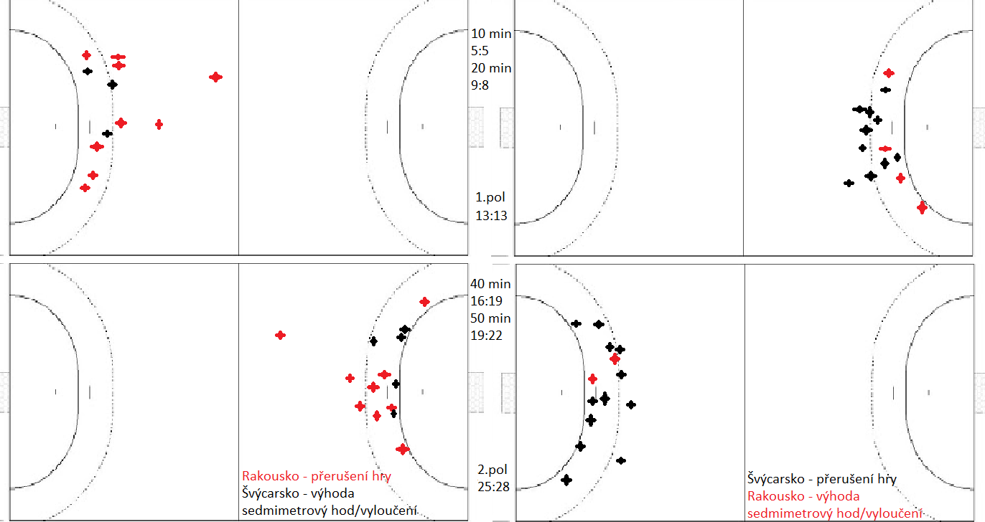

1. Vyznačení přerušení a výhod v utkání Rakousko – Švýcarsko.

Utkání mezi Rakouskem a Švýcarskem bylo od začátku vyrovnané, na obou týmech byla vidět nervozita. První gól vstřelili hráči Rakouska ze sedmimetrového hodu, ve čtvrté minutě vedli už 3:0. Díky vyloučení na straně Rakouska se Švýcaři vrátili do utkání a dali gól do prázdné branky. Švýcaři začáteční ztrátu 3:0 smazali takřka okamžitě a v prvním poločase ani jeden ze soupeřů nevedl více než o 2 góly. Z obrázku 9. je zřejmé, že oba týmy v prvním poločase hrály víceméně přes střed. Rakousko přerušilo hru 9x, Švýcarsko 10x, vždy na pozicích spojky a pivota. Poločas skončil 13:13.

Do druhého poločasu vstoupili lépe hráči Švýcarska a v 35. minutě vedli už o 3 góly. Náskok si drželi po celý druhý poločas, kdykoliv měli Rakušané šanci se dotáhnout, byli zbytečně vyloučeni a tím jejich družstvo oslabeno. V celém utkání bylo pouze jedno   
přerušení hry křídla, a to na straně Švýcarska.

V utkání rozhodovalo vyloučení, Rakouský tým byl vyloučen 7x a z toho jeden hráč dostal dokonce po třech vyloučeních v 56. minutě červenou kartu. Sedmimetrové hody Rakušané proměnili 4/4 a Švýcaři 3/4. V utkání bylo vidět, že i když byli Švýcaři do   
turnaje zařazeni na poslední chvíli, družstvo bylo sehrané.

* 1. Vyhodnocení utkání Norsko – Francie

1. Přerušení v utkání rozdělené na obranné posty Norsko – Francie.
2. Všechny tresty a sedmimetrové hody v utkání Norsko – Francie.

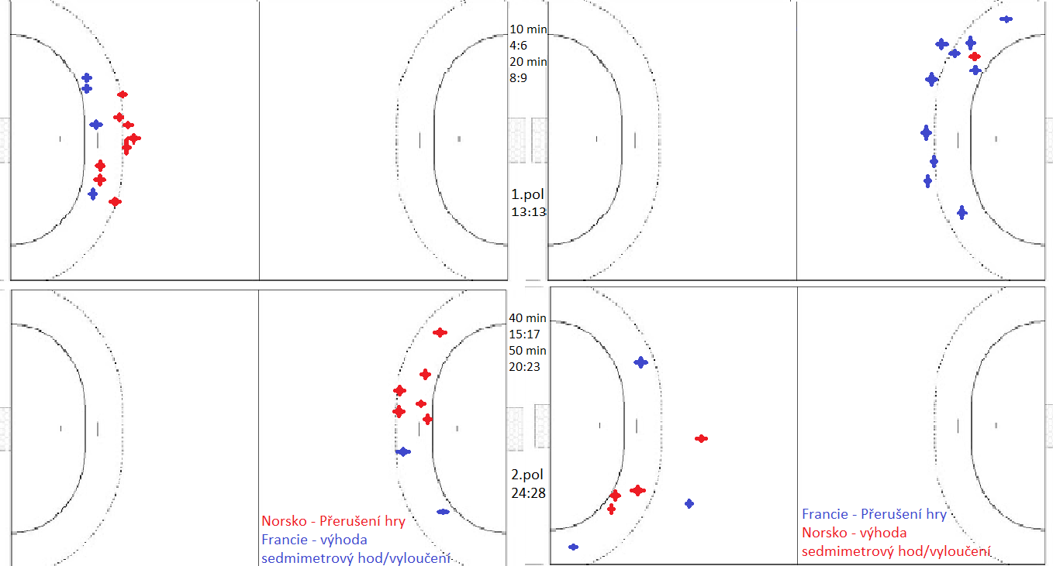

1. Vyznačení faulů v utkání Norsko – Francie.

Toto utkání bylo považováno za utkání skupiny, oba týmy byly favority a vítěz by měl vyhrát celou skupinu. Bylo evidentní, že bude hodně střel na branku, v obou týmech jsou úderné spojky, průměrná výška těchto spojek je něco málo přes 195 cm. Bylo těžké tyto hráče zastavit a oni rozhodovali utkání. Oba týmy se v prvním poločase snažily   
zastavit útočníky na 9 – 10 metrech. Obranné bloky fungovaly na obou stranách. Norové přerušili hru 8x a Francouzi 10x. Francouzi měli v prvním poločase dvě 5minutové   
pasáže, kdy nevstřelili gól. Norové měli sice jen jednu, ale dokonce 10minutovou.

Druhý poločas byl úplně jiný, především z pohledu obrany. Francouzi přestali   
přerušovat hru, v druhém poločase přerušili pouze 3x, a to ani jednou v prostoru středního bloku. V případě Norska bylo přerušování spíše na pravé straně obrany a to 6x. Oba týmy se v druhém poločase uklidnily, v útoku byly daleko delší dobu, hráči stříleli především z dálky. Přestože Norové v druhém poločase daleko více přerušovali, utkání prohráli.

Sedmimetrové hody byly na obou stranách stoprocentní (Norsko 4/4, Francie 5/5). Na obou stranách bylo 5 vyloučení. V utkání rozhodly famózní výkony brankářů na straně Francie a neproměňování šancí Norska.

* 1. Vyhodnocení utkání Rakousko – Francie

1. Přerušení v utkání rozdělené na obranné posty Rakousko – Francie.
2. Všechny tresty a sedmimetrové hody v utkání Rakousko – Francie.

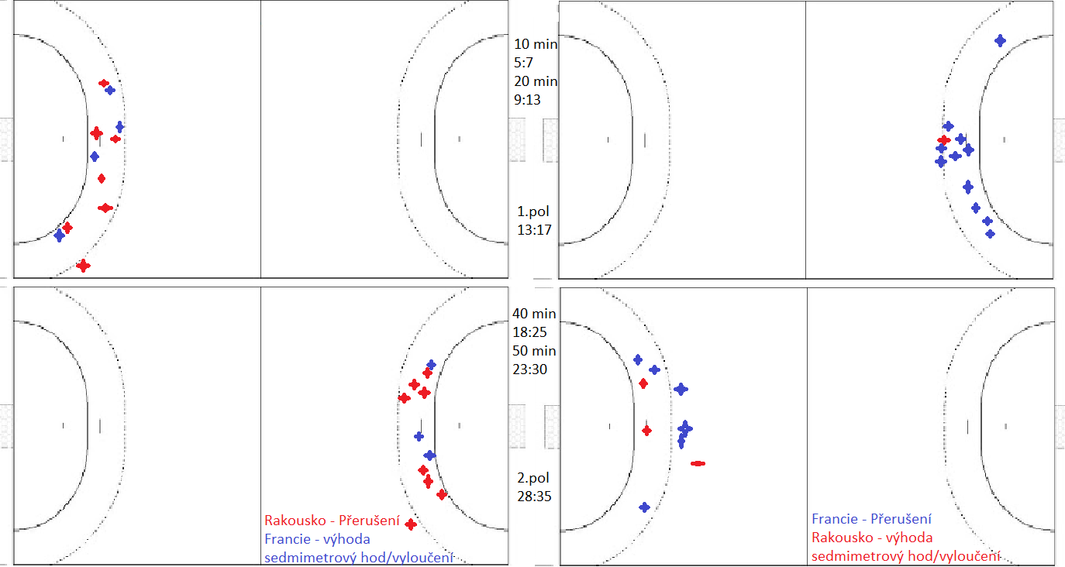

1. Vyhodnocení faulů v utkání Rakousko – Francie.

Francie do tohoto utkání nastoupila jako favorit a od první minuty vedla. Pouze ve čtvrté minutě se podařilo Rakušanům srovnat na 3:3. Jinak bylo celé utkání v režii Francie. Díky zbytečným technickým chybám dávala Francie jednoduché góly. Přestože Rakousko přerušilo hru, v prvním poločase 5x, dostalo 17 gólů. Francie přerušila hru 11x a dostala pouze 13 gólů. Na obou stranách došlo k jednomu vyloučení.

Ve druhém poločase začali Rakušané více bránit a 10x přerušili hru. Problém měli ale v proměňování šancí, do kterých se dostávali díky tomu, že Francie přerušila pouze 6x, z toho 1x na pozici křídla.

Sedmimetrové hody Rakušané proměnili všechny 2/2 a Francouzi neproměnili pouze jednou 3/4.

* 1. Vyhodnocení utkání Švýcarsko – Norsko

1. Přerušení v utkání rozdělené na obranné posty Švýcarsko –   
   Norsko.
2. Všechny tresty a sedmimetrové hody v utkání Švýcarsko – Norsko.

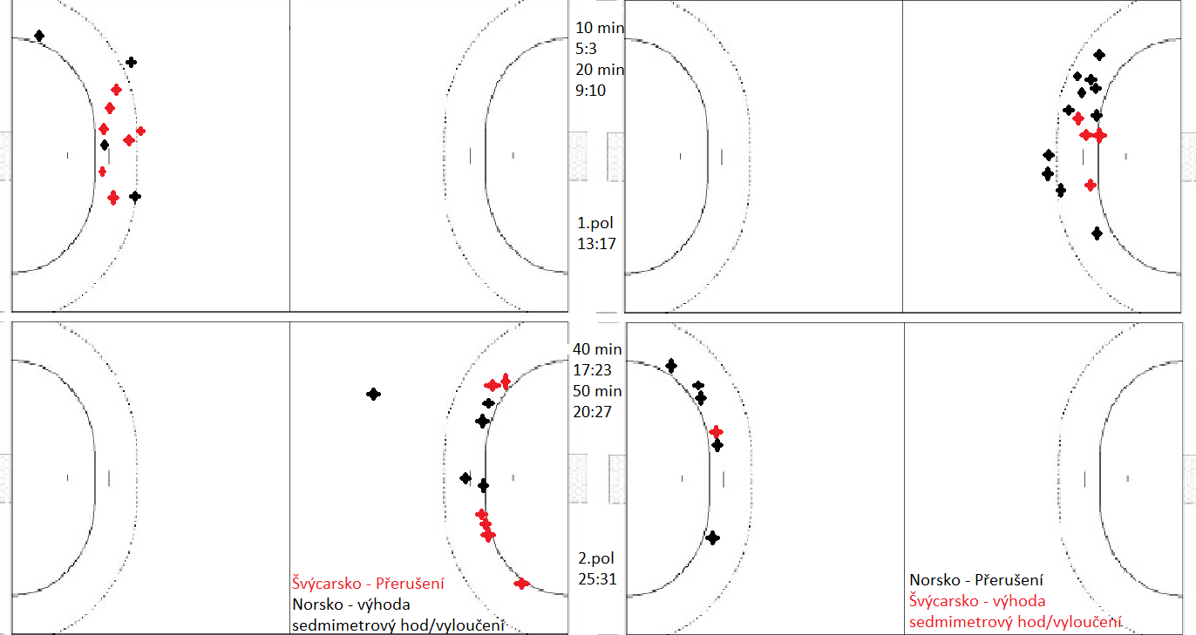

1. Vyhodnocení faulů v utkání Švýcarsko – Norsko.

Očekávalo se, že to pro Norský tým nebude jednoduché utkání. Oba týmy ukázaly hned ze začátku krásnou spolupráci s pivotem. Norové věděli, že spolupráce střední spojky s pivotem je fantastická a budou si muset soupeře pohlídat. I přesto se Švýcaři dostávali do velkých šancí, na začátku si vypracovali náskok a vedli 5:3. V 11. minutě začali Norové hlídat střední spojku Švýcarů víc a otočili stav skóre na svoji stranu. V 17. minutě už vedli Norové o 3 góly. Díky hře 7 na 6 se Švýcarům podařilo stáhnout ještě ve 21. minutě na rozdíl jednoho gólu. Ale to jim dlouho nevydrželo, vytvářeli mnoho technických chyb   
a dostávali góly do prázdné branky. Do konce prvního poločasu hráli Švýcaři 7 na 6.   
Norský tým dokázal přerušit hru Švýcarů 9x a 2x se dobře postavili hráči na prorážení a díky tomu získali míč. Švýcarům se dařilo taky přerušovat hru, celkem 7x.

Ve druhém poločase hráli lépe Norové, dávali jednoduché a rychlé góly, zato Švýcaři se na každý gól nadřeli a neproměněné šance Norové potrestali. Od 40. minuty si Norové hlídali náskok šesti branek a nedovolili Švýcarům vrátit se do hry, aby je mohli ještě nějak ohrozit. Zbytečné technické chyby na straně Švýcarů ještě ulehčovaly hru Norům. I přesto, že Norové v druhém poločase přerušili pouze 3x, tak získávali míče po špatných   
přihrávkách Švýcarů. Švýcaři přerušili hru 5x.

V sedmimetrových hodech byly oba týmy stoprocentní a na každé straně byl stejný počet 4/4. Bylo to důležité vítězství pro Norsko, po porážce s Francií si zvedli sebevědomí do dalších utkání.

* 1. Vyhodnocení utkání Francie – Švýcarsko

1. Přerušení v utkání rozdělené na obranné posty Francie –   
   Švýcarsko.
2. Všechny tresty a sedmimetrové hody v utkání Francie – Švýcarsko.

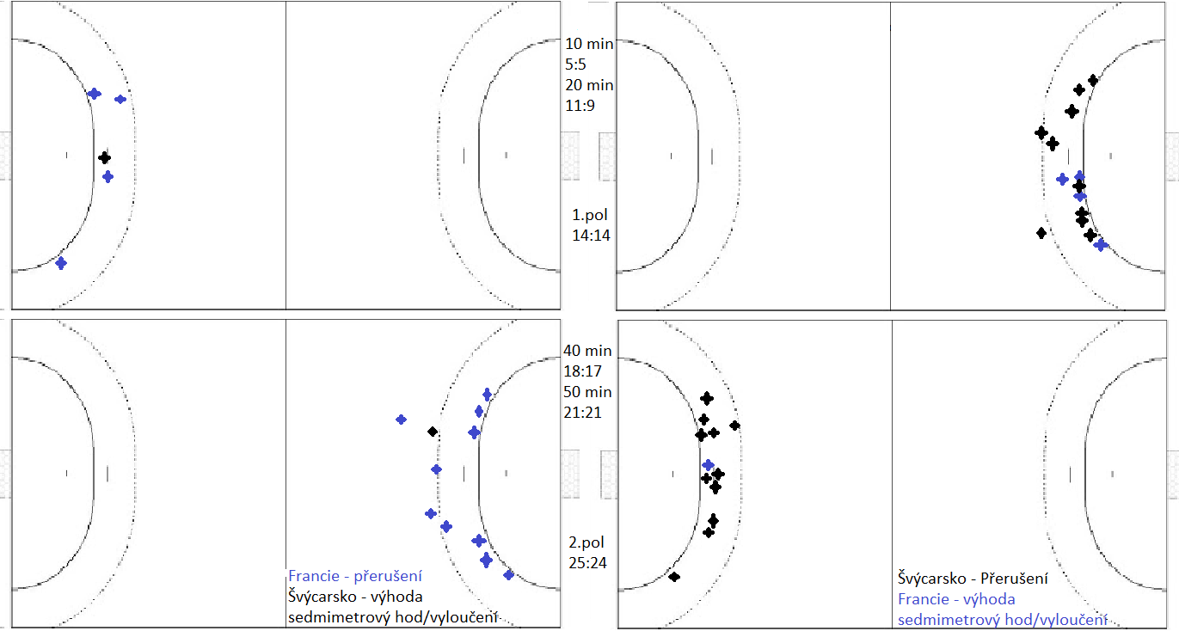

1. Vyhodnocení faulů v utkání Francie – Švýcarsko.

Poslední utkání Francie a Švýcarska v předkole finálového turnaje na Mistrovství světa. Francie si tak mohla pojistit prvenství ve skupině a Švýcaři hráli o důležité body, které by jim mohly pomoci v další fázi.

Vstup do utkání se lépe povedl Francouzům, kteří rychlým přenesením hry spojek z jedné strany na druhou a dlouhými kříži rozhýbali obranu Švýcarska a udělali tak prostor pro sebe nebo pro uvolnění pivota. Francie si dokázala vytvořit náskok 2:0 a družstvo   
Švýcarka hrálo v oslabení. Zřejmě díky této situaci se Švýcaři okamžitě dostali do utkání, ztrátu smazali, a přestože byli v oslabeni, srovnali skóre na 2:2. Získání každého gólu   
Švýcarů bylo velmi těžké a Francouzi získáváním míčů a rychlými útoky vedli ve 14.   
minutě o 3 branky. Švýcaři přerušili hru 8x a Francouzi pouze 4x.

V druhém poločase dali první gól Francouzi a Švýcaři celý druhý poločas dotahovali. Švýcaři v druhém poločase opět hráli 7 na 6 a v 53. minutě se dostali konečně do   
jednobrankového vedení, ale Francie okamžitě odpověděla a skóre srovnala. Potom   
zbytečnými technickými chybami, nepřesnými přihrávkami pivotovi a vyloučením dali šanci soupeři. I tak Francouzi neproměňovali šance, hráli v oslabení 6 na 4, sami se   
dostávali pod tlak a zbytečně se trápili až do poslední minuty, kdy je podržel brankář.

Francie začala více přerušovat hru, celkem přerušili 10x, Švýcaři 6x. Sedmimetrové hody Francouzi proměnili 3/4 a Švýcaři 1/1. Z vývoje utkání bylo zřejmé že i papírově slabší tým, jako je Švýcarsko, dokáže potrápit favorizované Francouze až do poslední   
minuty. Rozhodla zkušenost a výborné zákroky brankářů na obou stranách.

* 1. Vyhodnocení utkání Norsko – Rakousko

1. Přerušení v utkání rozdělené na obranné posty Norsko – Rakousko.
2. Všechny tresty a sedmimetrové hody v utkání Norsko – Rakousko.

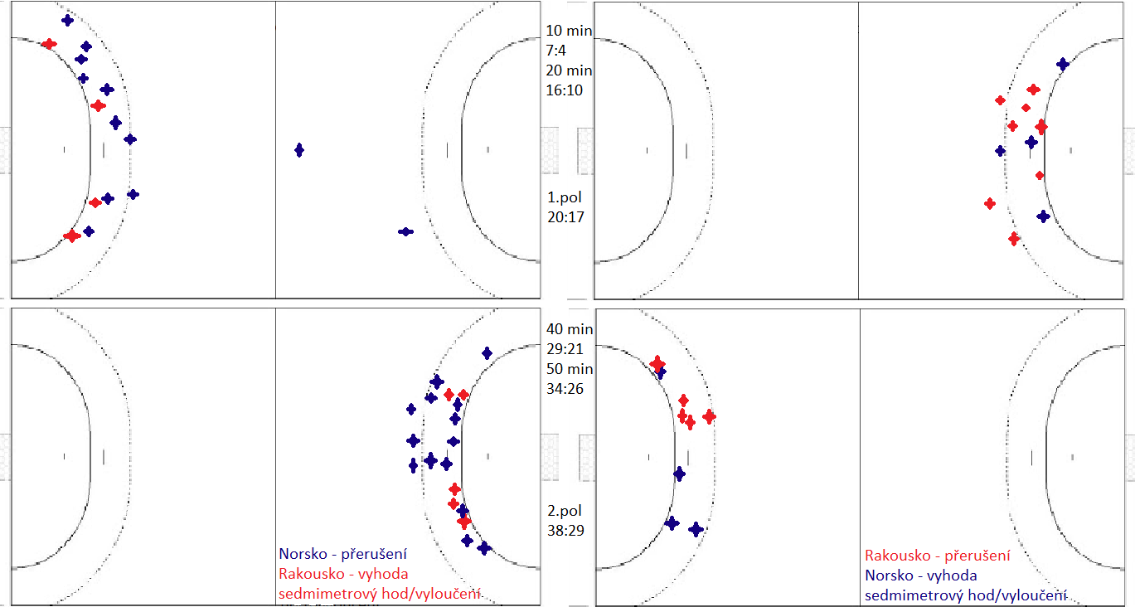

1. Vyhodnocení faulů v utkání Norsko – Rakousko.

Poslední utkání vyřazovací skupiny měli od první minuty pod kontrolou hráči   
Norska a nedovolili Rakušanům skoro nic. Během pár minut se dostali do vedení 5:2   
a náskok si drželi po celý první poločas. Norové bránili výborně a tvrdě přerušili hru 10x. Rakušané také dobře bránili, 8x přerušili, ale v útoku vyprodukovali zbytečné chyby   
a Norové je nutili střílet z velké dálky.

V druhém poločase Norové získali během deseti minut náskok 8 gólů. Obrana Norů byla kompaktní a přerušovala hru Rakouska okamžitě a nedovolila jim rozehrát skoro   
žádnou kombinaci. Hráči Norska získávali jednoduché míče, náskok navyšovali a v 54. minutě vedli dokonce o 11 gólů. Obrana Rakouska v druhém poločase vůbec nefungovala, pouze 4x přerušili hru. Norové svojí dominancí v celém utkání drželi výborný obranný blok a přerušili 13x, z toho 2x z křídla.

I přes výbornou obranu Norů si Rakušané dokázali vyprodukovat 8 sedmimetrových hodů a proměnili jich pouze 5 a Norové 4/5. V utkání byla vidět jednoznačná připravenost a koncentrace Norů.

1. ZÁVĚRY

Hlavním cílem práce bylo analyzovat, zda utkání vyhrával tým, který na mistrovství světa v házené 2021 více fauluje.

Stanovili jsme si dílčí cíle a na tomto základě jsem si určil hlavní výzkumné otázky:

Vyhraje ve sledovaných utkáních tým, který vícekrát za utkání fauluje?

V jednom případě došlo k tomu, že tým, který vyhrál, měl o 11 přerušení více než tým, který prohrál. Ve dvou případech tým, který vyhrál měl nevýraznou převahu   
v přerušování (o 3 a o 2 přerušení). V dalších dvou utkáních se přerušovalo na obou   
stranách stejně. A v jednom dokonce tým, který prohrál přerušil dvojnásobně více než tým, který dané utkání vyhrál.

Který herní post v utkání nejvíce fauluje?

Nejvíce se faulovalo v prostoru středního obránce, ve sledovaných utkáních celkem 94x, v prostoru druhého krajního obránce bylo přerušeno 71x a krajní obránce přerušil pouze 16x. Jedním z důvodů, proč se v prostoru krajních obránců málo fauluje, je to, že když útočící křídlo střílí je zakázáno na něj sahat a jakýkoliv dotek může vést k vyloučení obránce a sedmimetrovému hodu pro útočníky.

Dále jsem se zaměřil na žluté karty, dvouminutové tresty, červené karty   
a vyprodukované sedmimetrové hody. Všichni hráči se snažili, aby nebyli zbytečně   
vylučováni, bránili sice tvrdě, ale v rámci pravidel. Ve všech šesti utkáních dostali celkem 11 žlutých karet, 53x byli potrestání dvouminutovým vyloučením a v jednom utkání dostal hráč Rakouska po třech těchto vyloučeních červenou kartu. Sedmimetrových hodů bylo celkem 49.

Vyhodnocování bylo limitováno malým počtem utkání, které byly odehrány ve   
sledované skupině.

1. SOUHRN

Hlavním cílem bakalářské práce byla analýza přerušení hry pomocí faulů během   
vybraných utkání v házené na mistrovství světa 2021. Vytvořil jsem tabulku a vyhodnotil jsem všechna sledovaná utkání.

Sledoval jsem vzájemná utkání 4 družstev v celkem 6 utkáních. Všechny fauly jsem si zaznamenával čárkovou metodou na záznamový arch, kategorizaci faulů, sedmimetrové hody a vyloučení jsem si zaznamenával do programu malování. Záznamy faulů, vyloučení, žlutých karet, červených karet a sedmimetrových hodů jsem přepsal do PC a přenesl do Excelu, ve kterém jsem vytvořil grafy.

Při vyhodnocení analýzy jsem došel k závěru, že tým, který vyhrává udělá v průměru 16,3 přerušení a tým který prohrává 13,8. Průměr vyhraných utkání je vyšší jen u jednoho utkání Norska, kdy přerušovali mnohem víc než v ostatních utkáních. V ostatních   
případech byly týmy v přerušovaní vyrovnané a ukázalo se, že tým, který více fauluje   
nemusí vyhrávat. Záleží na více faktorech jako jsou třeba vyloučení, technické chyby   
a proměňování šancí. Dalším důležitým faktorem je taktická příprava na dané utkání a také fyzická a psychická připravenost samotných hráčů.

V bakalářské práci byly položeny 2 otázky:

1. Vyhraje ve sledovaných utkáních tým, který vícekrát za utkání fauluje? Tým, který více fauluje nevyhrává vždy utkání.
2. Který herní post v utkání nejvíce fauluje? Nejvíce faulů bylo vyprodukováno středními obránci.

Jako dílčí cíle v bakalářské práci byly uvedeny:

* Kategorizovat fauly
* Připravit záznamový arch
* Pozorovat utkání
* Provést analýzu dat
* Provést syntézu dat

1. SUMMARY

The main goal of the bachelor's thesis was to analyze the interruption of the game after fouls during selected matches in the 2021 World Men's Handball Championship.   
I created a table and evaluated all the matches watched.

I watched the mutual matches of four teams in a total of six matches. Using the tally chart method, I recorded all fouls on a record sheet, categorization of fouls, seven-meter throws, suspensions and dismissals were recorded in the Microsoft Paint program. I copied the records of fouls, suspensions, dismissals, yellow cards, red cards and seven-meter throws to a computer and transferred them to MS Excel, where graphs were created.

During analysis evaluation, I came to the conclusion that the winning team makes an average of 16.3 interruptions and the losing team 13.8. The average of the matches won is higher in only one Norway match, when they interrupted much more than in other matches. In other cases, the teams were equally matched in interruptions, and it turned out that the team that fouls more does not necessarily win. Several factors come in play, such as   
suspensions, dismissals, technical mistakes, or chances seizing. Another important factor is the tactical preparation for the match as well as the physical and mental readiness of the players themselves.

2 questions were asked in the bachelor’s thesis:

1. Will the team, that fouls in the monitored matches more, win? A team that fouls more does not always win.
2. Which game position fouls in a match the most? Most fouls were done by center defenders.

The following partial goals were stated in the bachelor's thesis:

* Foul categorization
* Record sheet preparation
* Match watching
* Performing data analysis
* Performing data synthesis

1. REFERENČNÍ SEZNAM

Bělka, J., & Salčáková, K. (2017). *Iks- Házená*. Olomouc: Univerzita Palackého.

Blahutková, M., & Pacholík, V. (2012). *Psychologie sportu*. Brno: Masarykova univerzita

Bosco, C., & Komi, P. V. (1979). Potentiation of the mechanical behavior of the human skeletal muscle through prestretching. *Acta Physiologica Scandinavica*, *106*(4). https://doi.org/10.1111/j.1748-1716.1979.tb06427.x

*Česká televize: MS V HÁZENÉ 2021 EGYPT*. (2021). Česká Televize. https://www.ceskatelevize.cz/porady/13915753301-ms-v-hazene-2021-egypt/

Dovalil, J., Choutka, M., Svoboda, B., Hošek, V., Perič, T., Potměšil, J., Bunc, V., & Vránová, J. (2012). *Výkon a trénink ve sportu*. Praha: Olympia.

*Egypt 2021: 27th IHF Men’s World Championship*. (2021). https://www.ihf.info/competitions/men/308/27th-ihf-mens-world-championship-2021/22415

Garcia, F., Hagen, M., & Jensen, B. (2016). *International Handball Federation IX. Rules of the Game a) Indoor Handball*. *July*. https://www.ihf.info/sites/default/files/2019-07/New-Rules of the Game_GB.pdf

Gorostiaga, E. M., Granados, C., Ibáñez, J., González-Badillo, J. J., & Izquierdo, M. (2006). Effects of an entire season on physical fitness changes in elite male handball players. *Medicine and Science in Sports and Exercise*, *38*(2), 357–366. https://doi.org/10.1249/01.mss.0000184586.74398.03

Grasgruber, P., & Cacek, J. (2008). *Sportovní geny*. Brno: Sport a fitnes.

Gryko, K., Bodasinski, S., Bodasinska, A., & Zielinski, J. (2018). Offensive and defensive play in handball in a 2-year world championship cycle: Characteristics and tendencies. *Polish Journal of Sport and Tourism*, *25*(3), 10–16. https://doi.org/10.2478/pjst-2018-0014

Hartl, P., & Hartlová, H. (2010). *Velký psychologický slovník*. Praha: Portál.

Jančálek, S., Táborský, F., & Šafaříková, J. (1990). *Házená (Teorie a didaktika)*. Praha: Státní pedagogické nakladatelství.

Jansa, P., Dovalil, J., Bunc, V., Čáslavská, E., Heller, J., Kocourek, J., Kašpárek, L., Kovář, K., Pavlů, D., Perič, T., Potměšil, J., & Tomešová, E. (2009). *Sportovní příprava*. Praha: Centrum celoživotního vzdělání UK FTVS a Výzkumné záměry UK FTVS MSM.

Jebavý, R., Lenka, K., & Josef, H. (2019). *Kondiční příprava*. Praha: Mladá fronta.

Konečný, J. (2016). *Pravidla házené*. Praha: Český svaz házené.

Krespi, M., & Krakan, I. (2010). *Anaerobic Endurance Capacity in Elite Soccer*. Fakulty of Kinesiology, University of Zabreg, Croatia.

Lehnert, M., Kudláček, M., Háp, P., Bělka, J., Neuls, F., Ješina, O., Hůlka, K., Viktorjeník, D., Langer, F., Kratochvíl, J., Rozsypal, R., & Petr, Š. (2014). *Sportovní trénink I*. Olomouc: Univerzita Palackého.

Lehnert, M., Novosad, J., & Neuls, F. (2001). *Základy sportovního tréninku*. Olomouc: Hanex.

Lulescu, M. (2020). *Motivation and Sport : Individual and Organisational Challenges*.

Manchado, C., Pueo, B., Chirosa-Rios, L. J., & Tortosa-Martínez, J. (2021). Time–motion analysis by playing positions of male handball players during the european championship 2020. *International Journal of Environmental Research and Public Health*, *18*(6), 1–15. https://doi.org/10.3390/ijerph18062787

Matoušek, J. (1995). *Teorie a didaktika házené*. Brno: Masarykova univerzita.

Michalsik, L. B. (2018). Handball Sports Medicine. *Handball Sports Medicine*, *May*. https://doi.org/10.1007/978-3-662-55892-8

Olecká, I., & Ivanová, K. (2010). *Metodologie vědecko-výzkumné činnosti*. Olomouc: Karolinum.

Paulík, K. (2006). *Psychologie sportu*. Ostravská univerzita v Ostravě, Filozofická fakulta.

Perič, T., & Dovalil, J. (2010). *Sportovní trénink*. Praha: Grada Publishing.

Piňos, A. (2007). *Sportovní trénink*. 40.

Říčan, P. (2010). *Psychologie osobnosti*. Praha: Grada Publishing.

Sekot, A. (2008). *Sociologické problémy sportu*. Praha: Grada Publishing.

Slepička, P., Hošek, V., & Hátlová, B. (2009). *Psychologie sportu*. Praha: Karolinum.

Slovík, J. (1974). *Športový tréning hádzanej*. Bratislava: Šport.

Stackeová, D. (2011). *Relaxační techniky ve sportu*. Praha: Grada Publishing.

Süss, V., Buchtel, J., & Kolektiv. (2009). *Hodnocení herního výkonu ve sportovních hrách*. Praha: Karolinum.

Tod, D., Rahman, R., & Thatcher, J. (2010). *Sport Psychology*. Macmillan International Higher Education.

Trampota, T., & Vojtěchovská, M. (2010). *Metody výzkumu médií*. Praha: Portál.

Tůma, M., & Tkadlec, J. (2002). *Házená*. Praha: Grada Publishing.

Zahradník, D., & Korvas, P. (2012). *Základy sportovního tréninku*. Brno: Masarykova univerzita.

Zaťková, V., & Ján, H. (2006). *Hádzaná : základné herné činnosti*. Bratislava: Vydavateľstvo UK.